印制有本单位名称发票

1. 【事项名称】

印制有本单位名称发票

1. 【业务描述】

用票单位可以向税务机关申请使用印有本单位名称的发票，税务机关确认印有该单位名称发票的种类和数量。

1. 【设定依据】

1.《中华人民共和国发票管理办法》第十五条

2.《中华人民共和国发票管理办法实施细则》（国家税务总局令第25号公布，国家税务总局令第37号、第44号、第48号修改）第五条

1. 【办理材料】

|  |  |  |  |  |
| --- | --- | --- | --- | --- |
| 序号 | 材料名称 | | 数量 | 备注 |
| 1 | 《印有本单位名称发票印制表》 | | 1份 |  |
| 有以下情形的，还应提供相应材料 | | | | |
| 适用情形 | | 材料名称 | 数量 | 备注 |
| 首次核定时提供 | | 发票专用章印模 | 1份 |  |

1. 【办理地点】

可通过办税服务厅（场所），具体地点可从省（自治区、直辖市和计划单列市）税务局网站“纳税服务”栏目查询。

1. 【办理机构】

主管税务机关

1. 【收费标准】

不收费

1. 【办理时间】

5个工作日内办结。

1. 【联系电话】

主管税务机关对外公开的联系电话，可从省（自治区、直辖市和计划单列市）税务局网站“纳税服务”栏目查询。

1. 【办理流程】

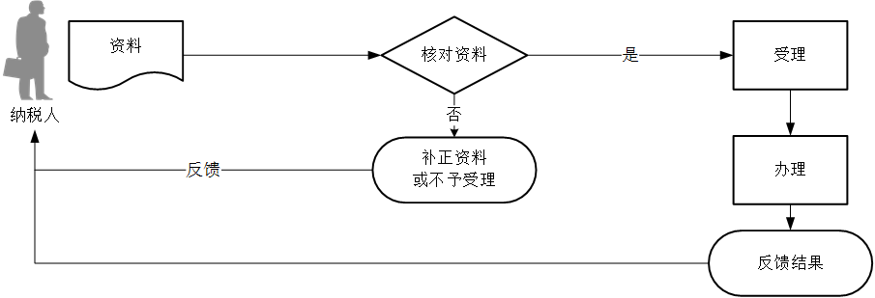

1. 【纳税人注意事项】

1.纳税人对报送材料的真实性和合法性承担责任。

2.文书表单可在省（自治区、直辖市和计划单列市）税务局网站“下载中心”栏目查询下载或到办税服务厅领取。

3.纳税人使用符合电子签名法规定条件的电子签名，与手写签名或者盖章具有同等法律效力。

4.使用印有本单位名称发票的单位必须按照税务机关批准的式样和数量，到发票印制企业印制发票，印制费用由用票单位与发票印制企业直接结算，并按规定取得印制费用发票。

1. 【基本规范】

1.受理

办税服务厅接收资料，核对资料是否齐全、是否符合法定形式、填写内容是否完整，符合的即时受理；对资料不齐全、不符合法定形式或填写内容不完整的，当场一次性告知应补正资料或不予受理原因。

2.办理

（1）按照纳税人报送材料录入数据。根据信息系统的提示信息，提醒纳税人更正纠错。

（2）办税服务厅1个工作日内将资料信息流转至相关责任部门。

3.反馈

办税服务厅接收到相关责任部门反馈后，1个工作日内通知纳税人领取办理结果。

4.归档

将资料进行归档。不得将纳税人的办理材料用于与政务服务无关的用途。

1. 【升级规范】

税务机关提供电子税务局办理印制有本单位名称发票服务。